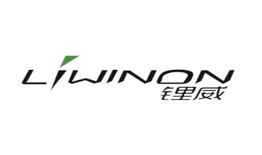
浙江锂威能源科技有限公司
一、公司简介：
锂威系欣旺达（股票代码300207）全资子公司，公司于2011年12月在广东东莞成立，是一家从事3C消费类聚合物电芯的研发、制造、销售的高新科技绿色能源企业，拥有实用新型专利及发明专利共计400余项，雇员6000余人。并先后在广东东莞、惠州、浙江兰溪构建三大产业基地，锂威产品广泛用于智能手机、平板电脑、笔记本电脑、蓝牙设备等智能终端，并与华为、小米、OPPO、VIVO、谷歌开展深度合作。浙江锂威锂离子电池项目位于兰溪经济开发区，总投资52亿元，总用地面积约617亩，规划建筑面积40万平方米，建成后可年产锂离子电芯2.4亿只，项目达产后可实现产值超百亿元，新增就业人数12000人。
二、招聘岗位：设备技术员，质检员，设备调试员，检验员
三、薪资待遇：
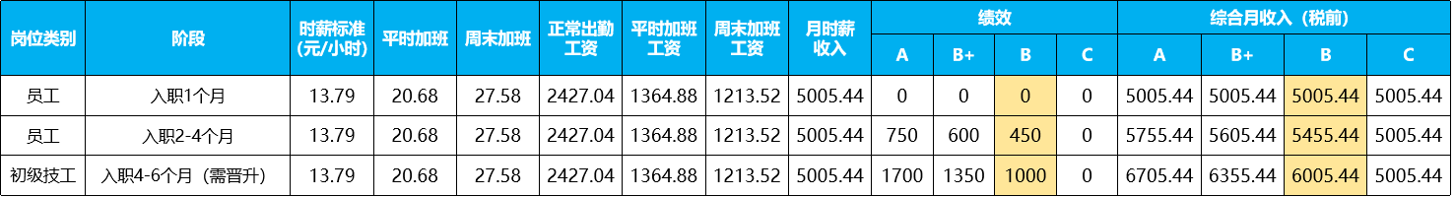

四、其他福利：
- 公司提供免费住宿4-6人间，免费WIFI、衣柜、独立卫生间、洗漱台、阳台，空调、风扇，配置公用洗衣机，饮水机等设施设备；
- 公司食堂提供安全卫生的餐饮，品类齐全：米饭、小炒、面食、包子、饺子等，满足不同地区员工风味；
- 为员工购买五险一金（养老、医疗、工伤、生育、失业、意外、住房公积金）
- 员工享有婚假、病假、丧假等有薪假期，入职满一年享有五天带薪年假；
- 公司定期举行生日会、传统节假日活动，不定期举行各类文体活动、文艺比赛等，奖金丰厚，丰富员工业余生活；
- 公司为员工提供免费的娱乐设施（篮球场、健身房、桌球室、乒乓球室、书吧等）；

- 健全的晋升通道，双通道发展模式，助力员工成长
五、联系方式
咨询电话：
电子邮箱：xz_lwxny@126.com
单位地址：浙江省金华市兰溪市兰江街道雁洲路111号
简历投递

